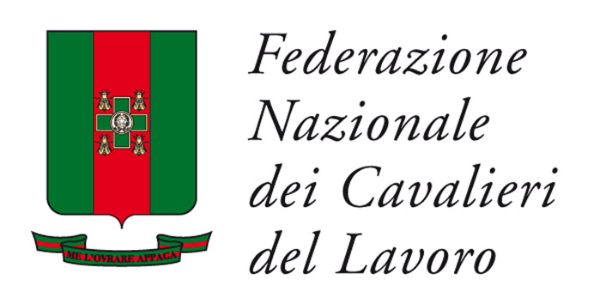

Cerimonia di consegna dell’onorificenza
ai 25 Cavalieri del Lavoro nominati il 2 giugno 2017

Intervento di Antonio D’Amato
Presidente
Federazione Nazionale Cavalieri del Lavoro

*********

Roma, 30 novembre 2017

Signor Presidente,
Autorità, Signore e signori, Cari Colleghi,

il conferimento delle insegne di Cavaliere del Lavoro rappresenta il riconoscimento ad una vita d’impresa costellata di valori quali il merito, il talento, la capacità di rischio, il duro lavoro quotidiano, la reputazione, l’impegno sociale e civile.
Nella solenne cerimonia che Lei oggi, Signor Presidente, ospita in questo palazzo simbolo di tutti noi italiani è, dunque, premiato il percorso di imprenditori che, insieme ai propri lavoratori e alle genti delle comunità in cui operano, hanno contribuito alla crescita economica, sociale e civile.
Oggi è qui rappresentata la capacità dell’Italia di affrontare con successo la competizione internazionale e di affermarsi sui mercati globali.
È rappresentato un modello di Italia positivo e fattivo di cui siamo orgogliosi perché fa onore al nostro Paese e lo rende grande.
Questa onorificenza conferita a 25 imprenditori, donne e uomini, è la riaffermazione nella coscienza nazionale della centralità dell’impresa e del lavoro quali motori del progresso e del benessere della società italiana.
Insieme con i neo Cavalieri del Lavoro, vengono oggi premiati i 25 migliori studenti diplomati dalle scuole medie superiori. Sono gli Alfieri del Lavoro.
Essi non a caso hanno il privilegio di fregiarsi di questo titolo proprio perché, grazie all’impegno individuale e al proprio merito, hanno saputo distinguersi e primeggiare.
Più imprenditori, più buone imprese, più giovani talenti che si affermano prima sui banchi di scuola e poi nei percorsi della vita.
Queste sono le certezze su cui fondare una strategia di ampio respiro per lo sviluppo del Paese.
Per essere protagonisti nelle nuove dinamiche della competizione globale occorrono eccellenti sistemi formativi, che sono la base di una società della conoscenza.
Al tempo stesso, occorre un tessuto di imprenditori che sappiano imporsi nel mondo creando occupazione e sviluppo.
Alla nostra Italia non mancano né i talenti né le capacità di intraprendere.
La nostra storia e anche il nostro presente testimoniano che agli italiani non difettano creatività, ingegno, capacità di lavoro e imprenditorialità diffusa. Anzi, sono queste le doti che ci vengono riconosciute e ci rendono famosi a livello internazionale.
Quello che ancora non abbiamo, e di cui abbiamo assoluto bisogno, è un sistema-Paese che sappia e voglia affrontare i nodi e i ritardi da tempo irrisolti che minano la nostra competitività, mortificano le nostre potenzialità e rendono difficile la realizzazione di quello sviluppo che è pure alla nostra portata. Ed è proprio di più sviluppo che abbiamo necessità per dare risposte vere ai bisogni di occupazione, alle crescenti disuguaglianze e alle nuove emarginazioni che sempre di più alimentano il disagio e il malessere sociale. Problemi, questi, che non si risolvono certo con velleità autonomiste, né tantomeno con facili populismi.
Queste derive demagogiche rappresentano una vera infezione della democrazia e sono conseguenza di una sostanziale incapacità, innanzitutto politica, a saper affrontare le vere urgenze del Paese.
Sono soprattutto conseguenza della mancanza di un progetto-Paese, di un progetto cioè con il quale la Politica, cui spetta un primato irrinunciabile, sappia assumersi la responsabilità di disegnare il nostro futuro.
Anche quelle riforme e quegli strumenti di politica industriale che pure sono stati messi in campo negli ultimi mesi, per quanto importanti, non sono in grado di dispiegare a pieno i loro effetti in assenza di una visione più compiuta e di un conseguente e coerente piano d’azione.
L’astensionismo senza precedenti nella nostra storia repubblicana che si è registrato nel corso delle ultime elezioni amministrative da un lato e le virulenze demagogiche e populiste dall’altro, testimoniano il grave stato di crisi della politica e lo smarrimento di gran parte dei ceti dirigenti.
Tutto questo in un momento in cui abbiamo bisogno, come mai prima, di più Italia e di più Europa.
I destini dell’Italia e dell’Europa sono indissolubilmente legati insieme. Noi abbiamo una grande responsabilità e un grande ruolo da svolgere nel costruire un’Europa più forte dal punto di vista economico, più unita sul piano politico-istituzionale e più coesa nell’intero suo tessuto sociale. Su questa sfida dobbiamo impegnarci senza risparmio anche facendo leva sull’accresciuta autorevolezza che ci deriva dall’impegno sul risanamento dei conti pubblici e che ci viene riconosciuta dai nostri partners europei.
L’Europa ha un ruolo e una responsabilità irrinunciabili nel dare risposte consapevoli e adeguate alle tre grandi questioni che il mondo ha davanti a sé: la difesa della pace, la lotta alla fame e la sostenibilità ambientale del pianeta.
Dobbiamo affrontare sin da oggi in maniera seria e compiuta il superamento dell’attuale fase di stallo di questa Europa ormai sempre più chiaramente inadeguata, per quanto sempre più necessaria.
È di tutta evidenza quindi che il ruolo a cui è chiamato il ceto dirigente del nostro Paese è progettare e realizzare il futuro dell’Italia e al tempo stesso quello dell’Europa.
È questo il sentire comune, sono questi i valori condivisi, sui quali dobbiamo saper creare il senso di appartenenza e di cittadinanza, la condivisione di un percorso che dia opportunità di benessere e di crescita sociale ai più deboli, rafforzando la cultura del merito e della responsabilità. In sintesi, che sappia vedere, nella creazione del bene comune, non la negazione ma al contrario la possibilità di realizzare l’interesse individuale.
Genera disorientamento e sconcerto che in questo momento così delicato a livello nazionale e internazionale i temi del dibattito politico italiano siano prevalentemente concentrati su questioni di breve momento e di assai corto respiro.
Signor Presidente, la ringraziamo e riteniamo fondamentale il ruolo di saggezza e fermezza istituzionale da Lei svolto con il suo magistero.
E non possiamo che augurarci tutti che, di fronte a questi grandi rischi che rappresentano però anche una grande opportunità, ci sia un recupero di consapevolezza, di impegno e di responsabilità da parte della Politica e di tutti i ceti dirigenti del Paese, imprese e parti sociali incluse.
Siamo tutti chiamati a contribuire alla costruzione di un’Italia più forte e di un’Europa migliore.
Grazie

